**נושאים מתקדמים בעיבוד אותות ותמונה – תרגיל 1**

**Q1:**

נראה שבעבור בחירת סיגמאות של:

sigma_s = 1.7  
sigma_r = 0.26

קיבלנו את ה PSNR הממוצע המיטבי בעבור התמונות:

|  |  |  |  |
| --- | --- | --- | --- |
| **BM3D Output PSNR** | **Bilateral Output PSNR** | **Input PSNR** | **Picture** |
| 29.42 | 27.12 | 20.04 | 1_Cameraman256 |
| 32.88 | 28.84 | 20.00 | 2_house |
| 30.11 | 27.48 | 20.01 | 3_peppers256 |
| 31.89 | 29.12 | 20.01 | 4_Lena512 |
| 30.53 | 25.63 | 19.99 | 5_barbara |
| 29.78 | 27.50 | 19.99 | 6_boat |
| 29.77 | 28.16 | 20.01 | 7_hill |
| 29.64 | 27.14 | 20.02 | 8_couple |
| **30.50** | **27.62** | **20.01** | **Average** |

נראה מספר דוגמאות לתמונות השונות:

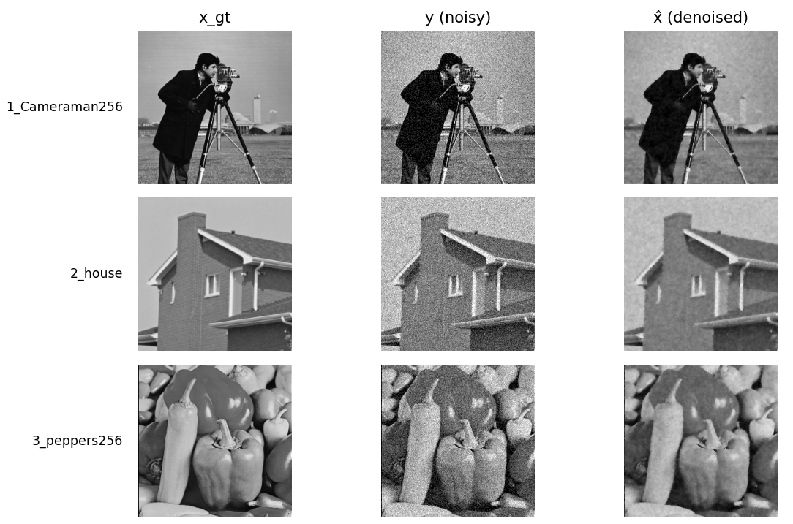

נראה שהתוצאות בעבור מסנן ה BM3D משמעותית טובות יותר, על פי ממוצע ה PSNR בעבור מסנן ה BM3D התקבל 30.5, לעומת 27.62 של מסנן ה Bilateral.

**Q2a:**

בהתאם לבעיה $y=x_{gt}*k+e$, נפתור את הבעיה:

$$\min_{x_{gt}}{\frac{1}{2σ^{2}}{\left|\left|y-x_{gt}*k\right|\right|}^{2}+βs\left(x_{gt}\right)}$$

נעביר לצורת ADMM:

$$\min_{x,z}{\frac{1}{2σ^{2}}{\left|\left|y-x*k\right|\right|}^{2}+βs\left(z\right), x=z}$$

מכאן נקבל את משוואות העדכון הבאות:

$$z^{k}=\arg{\min_{z}{\frac{1}{2σ^{2}}{\left|\left|y-z*k\right|\right|}^{2}+\frac{ρ}{2}{\left|\left|x^{k-1}-z+u^{k-1}\right|\right|}^{2}}}$$

$$x^{k}=Denoiser\left(z^{k}-u^{k-1};\frac{β}{ρ}\right)$$

$$u^{k}=u^{k-1}+x^{k}-z^{k}$$

לפתרון ניעזר במישור התדר:

$$z^{k}=F^{-1}\left\{\frac{F\left\{k^{*}\right\}⋅F\left\{y\right\}+ρσ^{2}⋅F\left\{x^{k-1}+u^{k-1}\right\}}{{\left|F\left\{k\right\}\right|}^{2}+ρσ^{2}}\right\}$$

**Q2b:**

**Q2c:**

**Q3a:**

נסמן ב PM מטריצה בינארית אשר שווה ל 1 באינדקסים המצויים ב M ו 0 אחרת, כך שהכפלה איבר איבר עם xgt יבטא את xgt(M).

משוואת האופטימיזציה:

$$\min_{x}{\frac{1}{2}{\left|\left|P_{M}x-y\right|\right|}^{2}+βs\left(x\right)}$$

נעביר לצורת ADMM:

$$\min_{x,z}{\frac{1}{2}{\left|\left|P_{M}x-y\right|\right|}^{2}+βs\left(z\right), x=z}$$

מכאן נקבל את משוואות העדכון הבאות:

$$z^{k}=\arg{\min_{z}{\frac{1}{2}{\left|\left|P_{M}z-y\right|\right|}^{2}+\frac{ρ}{2}{\left|\left|x^{k-1}-z+u^{k-1}\right|\right|}^{2}}}$$

$$x^{k}=Denoiser\left(z^{k}-u^{k-1};\frac{β}{ρ}\right)$$

$$u^{k}=u^{k-1}+x^{k}-z^{k}$$

נפרק את ייצוג משוואת העדכון ל z לחלק ה data-fidelity וחלק הרגולריזציה:

$$\left\{\begin{aligned}\frac{1}{2}{\left|\left|P_{M}z-y\right|\right|}^{2} \\ \frac{ρ}{2}{\left|\left|x^{k-1}-z+u^{k-1}\right|\right|}^{2}\end{aligned}\right.$$

נראה את הייצוג של כל פיקסל:

$$\left\{\begin{aligned}\frac{1}{2}\sum_{i∈M}{{\left(P_{M}z_{i}-y_{i}\right)}^{2}} \\ \frac{ρ}{2}\sum_{i=1}^{n}{{\left(x_{i}^{k-1}-z_{i}+u_{i}^{k-1}\right)}^{2}}\end{aligned}\right.$$

נגזור על פי zi:

נחבר את שני הביטויים ונשווה ל 0 למציאת מינימום (כאשר בעבור $i∉M$ נקבל שרק איבר הרגולריזציה נשאר):

$$\left\{\begin{aligned}z_{i}-y_{i}-ρ\left(x_{i}^{k-1}-z_{i}+u_{i}^{k-1}\right)=0, if i∈M \\ -ρ\left(x_{i}^{k-1}-z_{i}+u_{i}^{k-1}\right)=0, if i∉M\end{aligned}\right.$$

נבודד את zi ונקבל את הנוסחה הבאה בהתאם לפיקסל i:

$$z_{i}^{k}=\left\{\begin{aligned}\frac{y_{i}+ρ(x_{i}^{k-1}+u_{i}^{k-1})}{1+ρ}, if i∈M \\ x_{i}^{k-1}+u_{i}^{k-1}, if i∉M\end{aligned}\right.$$

**Q3b:**

נראה שבעבור בחירת ההיפר-פרמטר הבאים:

rho = 0.2  
beta = 0.006

בעבור 25 איטרציות קיבלנו את ה PSNR הממוצע המיטבי בעבור התמונות:

|  |  |  |
| --- | --- | --- |
| **Reconstructed PSNR** | **Input PSNR** | **Picture** |
| 24.47 | 6.55 | 1_Cameraman256 |
| 30.53 | 5.85 | 2_house |
| 26.32 | 6.55 | 3_peppers256 |
| 29.84 | 6.65 | 4_Lena512 |
| 27.40 | 6.85 | 5_barbara |
| 26.60 | 6.31 | 6_boat |
| 26.85 | 7.33 | 7_hill |
| 26.65 | 6.90 | 8_couple |
| **27.33** | **6.62** | **Average** |

נראה מספר דוגמאות לתמונות השונות:

תמונה שמכילה טקסט, גלישת סקי, בחוץ, שחור ולבן

תוכן שנוצר על-ידי בינה מלאכותית עשוי להיות שגוי.